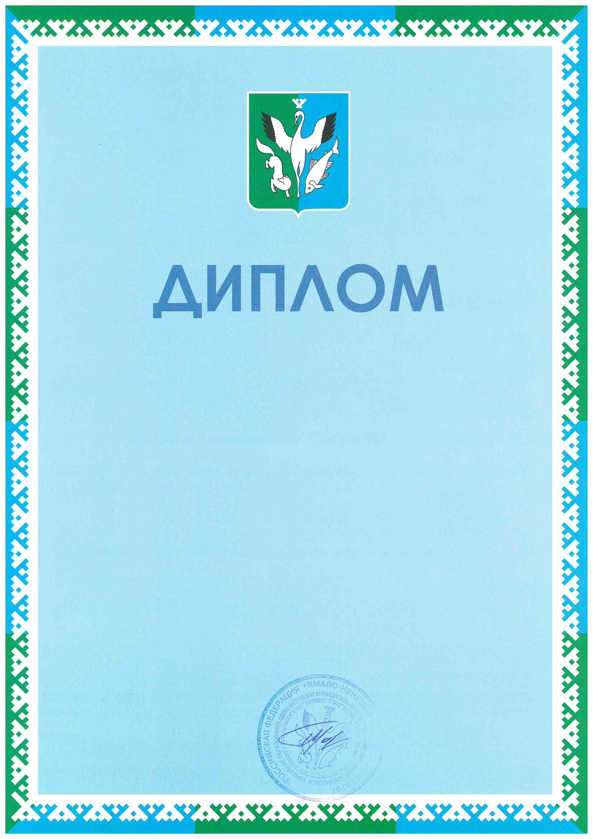
II СТЕПЕНИ
Управление образования Администрации
муниципального образования Шурышкарский район
НАГРАЖДАЕТ
Серасхову Надежду,
ученицу 9 класса
МБОУ «Питлярская СОШ «ОЦ»
ПРИЗЁРА
районного конкурса детских творческих работ «Спортивное обозрение»
Номинация: эссе «Мой любимый вид спорта»
Руководитель: Осинцев Георгий Анатольевич

Начальник управления образования М.Л.Толстых
Приказ УО от «28» февраля 2022 года № 98

